TỔNG LIÊN ĐOÀN LAO ĐỘNG VIỆT NAM
TRƯỜNG ĐẠI HỌC TÔN ĐỨC THẮNG
KHOA CÔNG NGHỆ THÔNG TIN



ĐỒ ÁN BÀI TẬP LỚN MÔN MẪU THIẾT KẾ

DATA ACCESS PATTERN
BUILDER PATTERN

Người hướng dẫn: NGUYỄN THANH PHƯỚC
Người thực hiện: VÕ HỮU THỊNH – MSSV: 518H0440
NGUYỄN QUỐC QUANG HUY-MSSV: 518H0630
Lớp : 18H50302
Khoá : 22

THÀNH PHỐ HỒ CHÍ MINH, NĂM 2020
TỔNG LIÊN ĐOÀN LAO ĐỘNG VIỆT NAM
TRƯỜNG ĐẠI HỌC TÔN ĐỨC THẮNG
KHOA CÔNG NGHỆ THÔNG TIN

ĐỒ ÁN BÀI TẬP LỚN MÔN MẪU THIẾT KẾ

DATA ACCESS PATTERN

BUILDER PATTERN

Người hướng dẫn: NGUYỄN THANH PHƯỚC
Người thực hiện: VÕ HỮU THỊNH – MSSV: 518H0440
NGUYỄN QUỐC QUANG HUY-MSSV: 518H0630
Lớp : 18H50302
Khoá : 22

THÀNH PHỐ HỒ CHÍ MINH, NĂM 2020

LỜI CẢM ƠN
Trong thời gian làm đồ án, chúng tôi đã nhận được nhiều sự giúp đỡ, đóng góp ý kiến và chỉ bảo nhiệt tình của thầy Nguyễn Thanh Phước. Thầy đã hướng dẫn chúng tôi hoàn thành bài báo cáo này.

Chúng tôi xin gửi lời cảm ơn chân thành đến thầy Nguyễn Thanh Phước, giảng viên Bộ môn Mẫu thiết kế- trường ĐH Tôn Đức Thằng người đã tận tình hướng dẫn, chỉ bảo chúng tôi trong suốt quá trình làm khoá luận.

Với điều kiện thời gian cũng như kinh nghiệm còn hạn chế của một học viên, luận văn này không thể tránh được những thiếu sót. Rất mong nhận được sự chỉ bảo, đóng góp ý kiến của các thầy cô để chúng tôi có điều kiện bổ sung, nâng cao ý thức của mình, phục vụ tốt hơn công tác thực tế sau này.

ĐỒ ÁN ĐƯỢC HOÀN THÀNH
TẠI TRƯỜNG ĐẠI HỌC TÔN ĐỨC THẮNG

Chúng tôi xin cam đoan đây là sản phẩm đồ án của chúng tôi và được sự hướng dẫn của thầy Nguyễn Thanh Phước;. Các nội dung nghiên cứu, kết quả trong đề tài này là trung thực và chưa công bố dưới bất kỳ hình thức nào trước đây. Những số liệu trong các bảng biểu phục vụ cho việc phân tích, nhận xét, đánh giá được chính tác giả thu thập từ các nguồn khác nhau có ghi rõ trong phần tài liệu tham khảo.
Ngoài ra, trong đồ án còn sử dụng một số nhận xét, đánh giá cũng như số liệu của các tác giả khác, cơ quan tổ chức khác đều có trích dẫn và chú thích nguồn gốc.
Nếu phát hiện có bất kỳ sự gian lận nào tôi xin hoàn toàn chịu trách nhiệm về nội dung đồ án của mình. Trường đại học Tôn Đức Thắng không liên quan đến những vi phạm tác quyền, bản quyền do tôi gây ra trong quá trình thực hiện (nếu có).
TP. Hồ Chí Minh, ngày 13 tháng 3 năm 2021
Tác giả
(ký tên và ghi rõ họ tên)

Võ Hữu Thịnh

Nguyễn Quốc Quang Huy

PHẦN XÁC NHẬN VÀ ĐÁNH GIÁ CỦA GIẢNG VIÊN
Phần xác nhận của GV hướng dẫn
_______________________________________________________________________________________________________________________________________________________________________________________________________________________________________________________________________________________________________________________________________________________________________________________________________________
Tp. Hồ Chí Minh, ngày tháng năm
(kí và ghi họ tên)

Phần đánh giá của GV chấm bài
_______________________________________________________________________________________________________________________________________________________________________________________________________________________________________________________________________________________________________________________________________________________________________________________________________________
Tp. Hồ Chí Minh, ngày tháng năm
(kí và ghi họ tên)

TÓM TẮT

Bài báo cáo với nội dung như sau:
- Data Access Object Pattern
- Builder Pattern
Các nội dung kể trên được trình bày chi tiết và rõ ràng về mặc hình thức lẫn nội dung. Giới thiệu các vấn đề của hai mẫu thiết kết trên và cách hoàn thành nó thông qua việc trình bày các giải pháp kèm theo ví dụ minh hoạ cụ thể. Các vấn đề được giải quyết một cách rõ ràng, mạch lạc. Bên cạnh đó bài viết còn liệt kê các thư viện cũng như công nghệ hay được sử dụng trong bài báo cáo này. Source code của các ví dụ mẫu thiết kế trên được đặt tại github của nhóm
Mục lục
DATA ACCESS PATTERN 2
BUILDER PATTERN 2
LỜI CẢM ƠN i
ĐỒ ÁN ĐƯỢC HOÀN THÀNH TẠI TRƯỜNG ĐẠI HỌC TÔN ĐỨC THẮNG ii
PHẦN XÁC NHẬN VÀ ĐÁNH GIÁ CỦA GIẢNG VIÊN iii
TÓM TẮT iv
I. DATA ACCESS PATTERN: 2
1.1 Mô tả vấn đề: 2
1.2 Hướng giải pháp: 2
1.3 Ví dụ minh họa: 3
1.3.1 Đặc tả: 3
1.3.2 Lợi ích: 6
1.3.3 Nhược điểm: 6
1.4 Source Github: 6
1.5 Thư viện sử dụng trong Design access object pattern: 7
II. BUILDER PATTERN: 8
2.1 Mô tả vấn đề: 8
2.2 Hướng giải pháp: 8
2.3 Ví dụ minh hoạ: 10
2.3.1 Đặc tả: 10
2.3.2 Lợi ích của Builder Pattern: 16
2.3.2 Nhược điểm của Builder Pattern: 16
2.4 Source github: 16
2.5 Những thư viện và công nghệ hay trong Builder Pattern: 16
III TÀI LIỆU THAM KHẢO: 17

I. DATA ACCESS PATTERN:
  - Mô tả vấn đề:
Giả sử tôi có một dự án trò chơi sử dụng cơ sở dữ liệu là MySQL để lưu trữ thông tin nhân vật cũng như các nhu yếu phẩm. Vì vậy, tôi phải sử dụng trình điều khiển là MQL để tương tác với cơ sở dữ liệu. Nhưng trong quá trình phát triển trò chơi, giám đốc sản xuất phần mềm đề xuất nên thay đổi Oracle Database. Sau đó chúng tôi phải định dạng lại mã sao cho phù hợp với cơ sở dữ liệu này.
Nhưng vấn đề xảy ra ở đây là các lớp nghiệp vụ (Business) đã kết hợp chặt chẽ với lớp logic lữu trữ (persistence) khi chúng ta thay đổi sang cơ sở dữ liệu khác.
  - Hướng giải pháp:
Data Access Object (DAO) Pattern là một trong những Pattern thuộc nhóm cấu trúc (Structural Pattern). Mẫu thiết kế DAO được sử dụng để phân tách logic lưu trữ dữ liệu trong một lớp riêng biệt. Theo cách này, các service được che dấu về cách các hoạt động cấp thấp để truy cập cơ sở dữ liệu được thực hiện. Nó còn được gọi là nguyên tắc Tách logic (Separation of Logic).
Ý tưởng là thay vì có logic giao tiếp trực tiếp với cơ sở dữ liệu, hệ thống file, dịch vụ web hoặc bất kỳ cơ chế lưu trữ nào mà ứng dụng cần sử dụng, chúng ta sẽ để logic này sẽ giao tiếp với lớp trung gian DAO. Lớp DAO này sau đó giao tiếp với hệ thống lưu trữ, hệ quản trị CSDL như thực hiện các công việc liên quan đến lưu trữ và truy vấn dữ liệu (tìm kiếm, thêm, xóa, sửa,…).

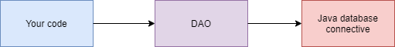
https://gpcoder.com/4935-huong-dan-java-design-pattern-dao/

DAO Pattern dựa trên các nguyên tắc thiết kế abstraction và encapsulation. Nó bảo vệ phần còn lại của ứng dụng khỏi mọi thay đổi trong lớp lưu trữ, ví dụ: thay đổi database từ Oracle sang MySQL, thay đổi công nghệ lưu trữ từ file sang database.
Vì vậy, lớp DAO là lớp trung gian giúp các lớp khác giao tiếp với các lớp logic lưu trữ (persistence) bất kể cơ chế lưu trữ nào như quản lý tệp, cơ sở dữ liệu,…, sau đó, thực hiện một số thao tác như CRUD.
  - Ví dụ minh họa:
    - Đặc tả:
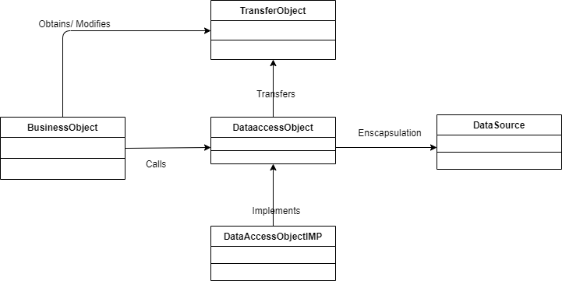

- BusinessObject : Đại diện cho Client, yêu cầu truy cập vào nguồn dữ liệu để lấy và lưu trữ dữ liệu.
- DataAccessObject (DAO): Là một interface định nghĩa các phương thức trừu tượng việc triển khai truy cập dữ liệu cơ bản cho BusinessObject để cho phép truy cập vào nguồn dữ liệu (DataSource).
- DataAccessObjectIMP : Cài đặt các phương thức được định nghĩa trong DAO, lớp này sẽ thao tác trực tiếp với nguồn dữ liệu (DataSource).
- DataSource : Là nơi chứa dữ liệu, nó có thể là database, xml, json, text file, webservice, …
- TransferObject : Chứa các phương thức get/set được sử dụng để lưu trữ dữ liệu và được sử dụng trong DAO class.

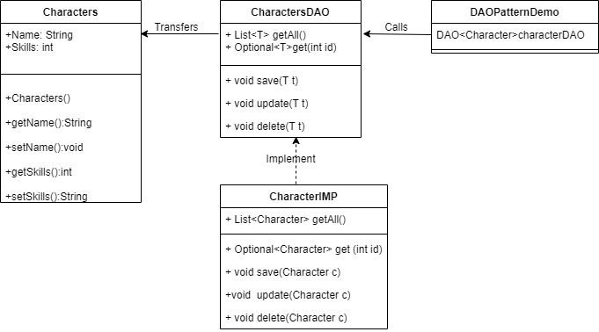

Để tạo một ví dụ DATA ACCESS PATTERN kể trên chúng ta sẽ tiến hành 6 bước sau:

- Tạo lớp Characters
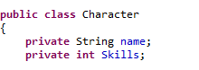
- Tạo lớp CharactersDAO (phương thức Design Access Object)
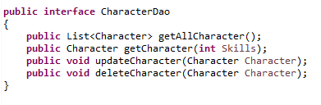
- Tạo lớp CharacterIMP và sử dụng thư viện List để cho dữ liệu vào và cài đặt các chức năng (function: delete, get).
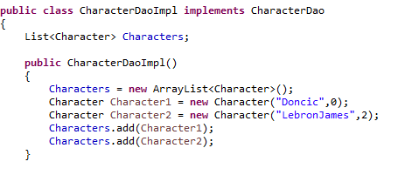
- Tạo lớp DAOPatternDemo
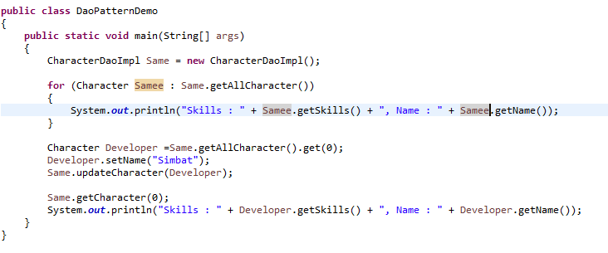
    - Lợi ích:
- Giảm sự kết nối (loose coupling) giữa logic nghiệp vụ (Business) và logic lưu trữ (Persistence).
- Mẫu DAO cho phép đóng gói code để thực hiện thao tác CRUD, ngăn chặn việc implement riêng lẻ trong từng phần khác nhau của ứng dụng.
- Dễ mở rộng, bảo trì: tất cả các chi tiết lưu trữ được ẩn khỏi phần còn lại của ứng dụng. Do đó, những thay đổi có thể được thực hiện bằng cách chỉ sửa đổi một implement của DAO trong khi phần còn lại của ứng dụng không bị ảnh hưởng.
- Dễ hiểu: mọi người đều theo một quy chuẩn đã được định sẵn, nên dễ hiểu hơn, tiết kiệm được nhiều thời gian hơn.
- Trong một dự án lớn hơn, các nhóm khác nhau làm việc trên các phần khác nhau của ứng dụng, mẫu DAO cho phép phân tách rõ ràng các thành phần này.
    - Nhược điểm:
- Tính trừu tượng (abstraction) bị rò rỉ, trùng lặp và đảo ngược trừu tượng.

  - Source Github:
Code minh hoạ cho ví dụ về Data Access Object Pattern được đặt tại github của nhóm ở đường dẫn sau:
https://github.com/huyquag/Design-patterns-TDTU
Ví dụ minh hoạ mô tả chi tiết bài toán của Data Access Object Pattern. Sau đó xây dựng lên code dựa trên UML phía trên.

  - Thư viện sử dụng trong Design access object pattern:
List:
List là một interface trong java. Nó chứa các phương thức để chèn và xóa các phần tử dựa trên chỉ số index. List interface bao gồm tất cả các phương thức của Collection interface. Bởi vì Collection là một Super interface của List.
Trong Java, chúng ta phải import gói java.util.List để sử dụng List.
Một số phương thức thường được sử dụng của Collection interface cũng có sẵn trong List interface là:
- remove() – Xóa một phần tử ra khỏi List
- setname – Thiết lập phần tử vừa xóa thành 1 phần tử khác
- get() - giúp truy cập ngẫu nhiên các phần tử từ list
- set() - thay đổi các phần tử của list
ArrayList:
Lớp ArrayList trong java là một lớp kế thừa lớp AbstractList và triển khai của List Interface trong Collections Framework. Lớp ArrayList trong java được sử dụng như một mảng động để lưu trữ các phần tử.

II. BUILDER PATTERN:

  - Mô tả vấn đề:
Trong những phần mềm hoặc dự án lớn, với những chức năng phức tạp và có nhiều đối tượng, lớp khác nhau, việc khởi tạo dự án hoặc ứng dụng đó có thể gặp nhiều khó khăn. Chúng ta không thể dồn tất cả công việc khởi tạo này cho một hàm khởi tạo đơn thuần (Constructor). Vì như vậy sẽ rất khó kiểm soát hết tất cả các hàm cũng như code ở bên trong hàm đó (bao gồm cả hàm khởi tạo), và hơn nữa không phải lúc nào các thành phần của ứng dụng cũng được khởi tạo một cách đồng bộ.
Giả sử chúng ta có một object với rất nhiều thuộc tính khác nhau và việc khởi tạo những thuộc tính đó qua hàm khởi tạo (constructor) sẽ làm cho constructor của chúng ra rườm rà và tăng khả năng lỗi do có quá nhiều thuộc tính cần kiểm soát cũng như lưu ý. Có thành phần được tạo ra vào lúc phiên dịch chương trình (phiên dịch chương trình thông qua môi trường hệ điều hành) nhưng cũng có thành phần được thêm vào trong lúc chạy chương trình, sau khi hoàn tất chương trình. Tuỳ theo từng yêu cầu của người dùng, tuỳ vào hoàn cảnh của ứng dụng, mà nó sẽ được tạo ra.
Do vậy chúng ta nên giao công việc này cho một đối tượng chịu trách nhiệm khởi tạo, và chia việc khởi tạo ứng dụng hoặc project riêng rẽ, để có thể tiến hành khởi tạo riêng biệt ở các hoàn cảnh khác nhau một cách có kiểm soát tốt hơn.
  - Hướng giải pháp:
Builder ra đời để giải quyết vấn đề nói trên bằng việc chia nhỏ việc khởi tạo các tham số của object thành nhiều phương thức nhỏ.
Builder Pattern là một trong những design pattern, nhưng cụ thể Builder pattern là một trong những Creational pattern - những mẫu thiếu kế cho việc khởi tạo đối tượng của lớp. Builder pattern cũng là mẫu thiết kế đối tượng được tạo ra để xây dựng một đôi tượng phức tạp bằng cách sử dụng các đối tượng đơn giản hơn và sử dụng tiếp cận thông qua từng bước, việc xây dựng các đối tượng đôc lập với các đối tượng khác.
Mẫu thiết kế này (Builder Pattern) cho phép lập trình viên tạo ra những đối tượng phức tạp nhưng chỉ cần thông qua các câu lệnh đơn giản để tác động nên các thuộc tính của nó.
Builder Pattern được xây dựng để khắc phục một số nhược điểm của Factory Pattern và Abstract Factory Pattern khi mà Object có nhiều thuộc tính.
Có ba vấn đề chính với Factory Pattern và Abstract Factory Pattern khi Object có nhiều thuộc tính:
- Quá nhiều tham số phải truyền vào từ phía client tới Factory Class.
- Một số tham số có thể là tùy chọn nhưng trong Factory Pattern, chúng ta phải gửi tất cả tham số, với tham số tùy chọn nếu không nhập gì thì sẽ truyền là null.
- Nếu một Object có quá nhiều thuộc tính thì việc tạo sẽ phức tạp.
Chúng ta có thể xử lý những vấn đề này với một số lượng lớn các tham số đầu vào; bằng việc cung cấp một hàm khởi tạo với những tham số bắt buộc và các method getter/ setter để cài đặt các tham số tùy chọn thông qua Builder Pattern. Bên cạnh đó, Builder pattern còn được dùng để giải quyết một số vấn đề thường gặp trong quá trình test: cách nào tốt nhất để tạo những object có quá nhiều optional parameters, trong khi tạm thời một số parameter ta muốn để giá trị default, giá trị của parameter này không ảnh hưởng gì lắm đến algorithm (thuật toán) hay flow (luồng xửa lí) của chương trình.
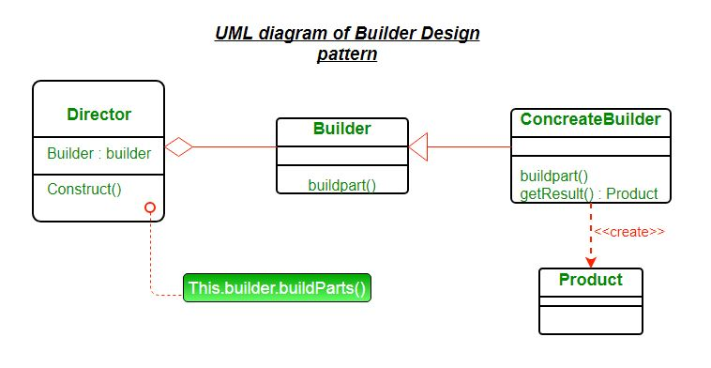
(https://www.geeksforgeeks.org/builder-design-pattern/)
UML Builder pattern
- Builder: là thành phần định nghĩa một lớp trừu tượng (abstract class) để tạo ra một hoặc nhiều phần của đối tượng Product
- ConcreateBuilder: là thành phần triển khai, cụ thể hóa các lớp trừu tượng cho để tạo ra các thành phần và tập hợp các thành phần đó với nhau. thành phần này sẽ xác định và nắm giữ các thể hiện mà nó tạo ra. Đồng thời nó cũng cung cấp phương thức để trả các các thể hiện mà nó đã tạo ra trước đó.
- Product: thành phần này trong bài viết sẽ đại diện cho đối tượng phức tạp phải tạo ra.
- Director: thành phần này sẽ khởi tạo đối tượng Builder.
  - Ví dụ minh hoạ:
    - Đặc tả:
Một số ví dụ sử dụng Builder Pattern trong JDK:
- java.lang.StringBuilder.append().
- java.lang.StringBuffer.append().
Dưới đây là ví dụ là sử dụng Builder Pattern trong việc xây dựng hàm chức năng khởi tạo một ứng dụng đĩa CD. Dưới đây là mô hình thiết kế UML cho dự án.
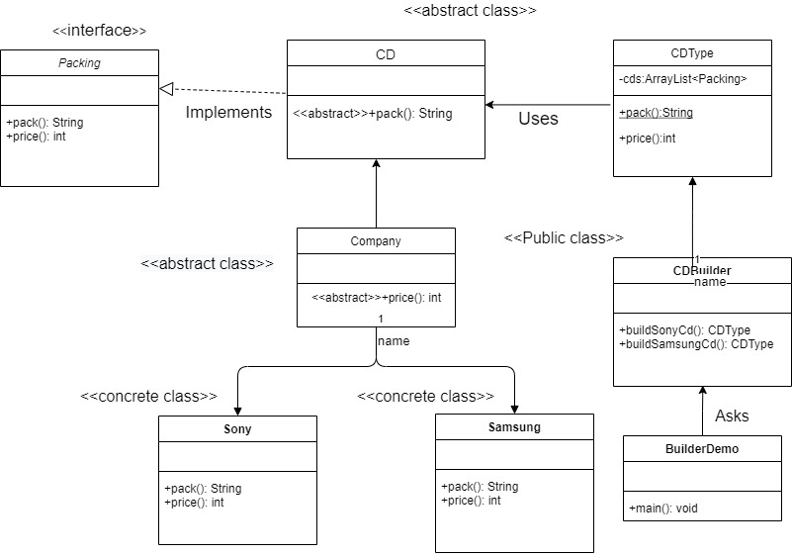
Để tạo một ví dụ Builder Pattern kể trên chúng ta sẽ tiến hành 6 bước sau:
1. Tạo lớp Packing interface.
- Tạo 2 abstract classes CD và Company.
- Tạo 2 implementation classes Company: Sony và Samsung.
- Tạo lớp CDType.
- Tao lớp CDBuilder.
- Tạo lớp BuilderDemo.

Tạo lớp Packing interface:
File: Packing.java
public interface Packing {
public String pack();
public int price();
}
Tạo 2 abstract classes CD và Company
Tạo abstract class CD để triển khai Packing interface
File: CD.java
public abstract class CD implements Packing{
public abstract String pack();
}

File: Company.java
public abstract class Company extends CD{
public abstract int price();
}

Tạo 2 implementation classes Company: Sony và Samsung
File: Sony.java
public class Sony extends Company{
@Override
public int price(){
return 20;
}
@Override
public String pack(){
return "Sony CDs";
}
}

File: Samsung.java

public class Samsung extends Company {
@Override
public int price(){
return 30;
}
@Override
public String pack(){
return "Samsung CDs";
}
}

Tạo lớp CDType
File: CDType.java
import java.util.ArrayList;
import java.util.List;

public class CDType
{
private List<Packing> items=new ArrayList<Packing>();
public void addItem(Packing packs)
{
items.add(packs);
}
public void getCost()
{
for (Packing packs : items)
{
packs.price();
}
}
public void showItems()
{
for (Packing packing : items)
{
System.out.print("CD name : "+packing.pack());
System.out.println(", Price : "+packing.price());
}
}
}

Tạo lớp CDBuilder
File: CDBuilder.java
public class CDBuilder
{
public CDType buildSonyCD()
{
CDType cds=new CDType();
cds.addItem(new Sony());
return cds;
}
public CDType buildSamsungCD()
{
CDType cds=new CDType();
cds.addItem(new Samsung());
return cds;
}
}

Tạo lớp BuilderDemo
File: BuilderDemo.java
public class BuilderDemo{
public static void main(String args[]){
CDBuilder CDBuilder = new CDBuilder();

CDType cdType1=cdBuilder.buildSonyCD();
cdType1.showItems();

CDType cdType2=cdBuilder.buildSamsungCD();
cdType2.showItems();
}
}

Kết quả:
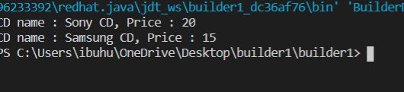

2.3.2 Lợi ích của Builder Pattern:
- Hỗ trợ, loại bớt việc phải viết nhiều constructor.
- Giảm bớt số lượng constructor, không cần truyền giá trị null cho các tham số không sử dụng.
- Ít bị lỗi do việc gán sai tham số khi mà có nhiều tham số trong constructor.
- Có thể tạo đối tượng immutable (Đối tượng bất biến).
- Cung cấp cho bạn kiểm soát tốt hơn quá trình xây dựng.
- Đối tượng được xây dựng an toàn hơn.
    - Nhược điểm của Builder Pattern:
Builder Pattern có nhược điểm là duplicate code khá nhiều: do cần phải copy tất cả các thuộc tính từ class Product sang class Builder. Tăng độ phức tạp của thuật toán do số lượng class tăng lên.
  - Source github:
Code minh hoạ cho ví dụ về Builder Pattern được đặt tại github của nhóm ở đường dẫn sau:
https://github.com/huyquag/Design-patterns-TDTU
Ví dụ minh hoạ mô tả chi tiết bài toán của Builder Pattern. Sau đó xây dựng lên code dựa trên UML phía trên.

  - Những thư viện và công nghệ hay trong Builder Pattern:
List:
List là một interface trong java. Nó chứa các phương thức để chèn và xóa các phần tử dựa trên chỉ số index. List interface bao gồm tất cả các phương thức của Collection interface. Bởi vì Collection là một Super interface của List.
Trong Java, chúng ta phải import gói java.util.List để sử dụng List.
Một số phương thức thường được sử dụng của Collection interface cũng có sẵn trong List interface là:
- add() - thêm một phần tử vào list
- addAll() - thêm tất cả các phần tử của list này vào list khác
- get() - giúp truy cập ngẫu nhiên các phần tử từ list
- tterator() - trả về đối tượng iterator có thể được sử dụng để truy cập tuần tự các phần tử của list
- set() - thay đổi các phần tử của list
remove() - xóa một phần tử khỏi list
….
ArrayList:
Lớp ArrayList trong java là một lớp kế thừa lớp AbstractList và triển khai của List Interface trong Collections Framework. Lớp ArrayList trong java được sử dụng như một mảng động để lưu trữ các phần tử.

III TÀI LIỆU THAM KHẢO:
3.1 Design pattern:
- https://www.tutorialspoint.com/design_pattern/data_access_object_pattern.htm
- https://gpcoder.com/4935-huong-dan-java-design-pattern-dao/
3.2 Builder Pattern:
- https://viblo.asia/p/builder-design-pattern-6J3ZgjwgKmB
- https://www.tutorialspoint.com/design_pattern/builder_pattern.htm
- https://www.geeksforgeeks.org/builder-design-pattern/
- https://kipalog.com/posts/Mot-vi-du-de-hieu-ve-Builder-Pattern
3.3 Code tham khảo trên internet bằng nhiều nguồn khác nhau

-----HẾT-----

